Державний вищий навчальний заклад
Ужгородський національний університет
Факультет інформаційних технологій

ЛАБОРАТОРНА РОБОТА № 3
Тема: Формування пакета супровідної документації

Виконав студент 3 курсу
спеціальності «Інженерія
програмного забезпечення»
Лизанець Михайло Михайлович

Ужгород-2026

1. ПРИЗНАЧЕННЯ ПРОГРАМНОГО ЗАБЕЗПЕЧЕННЯ
Code Quality Analyzer — це спеціалізований веб-додаток, призначений для автоматизованого аналізу якості вихідного коду. Система використовує штучний інтелект (API Gemini від Google) для глибокої оцінки структури коду, виявлення потенційних дефектів та надання архітектурних рекомендацій.
Основні можливості:
- Аналіз популярних мов програмування (JavaScript, Python, Java, TypeScript та ін.).
- Розрахунок технічних метрик (складність, підтримуваність, зв'язаність).
- Генерація AI-рекомендацій щодо рефакторингу.
- Експорт результатів у формат PDF для звітності.

2. ТЕРМІНИ, УМОВНІ ПОЗНАЧЕННЯ ТА СКОРОЧЕННЯ
Термін / Скорочення | Значення
LOC | Кількість рядків коду.
Cyclomatic Complexity | Циклічна складність (кількість логічних шляхів).
Maintainability Index | Індекс підтримуваності (0-100).
Coupling | Рівень залежностей між модулями.
SPA | Single Page Application (односторінковий додаток).
API | Інтерфейс програмування додатків.
4. ВСТАНОВЛЕННЯ ТА НАЛАШТУВАННЯ
- Клонування: Виконайте git clone репозиторію.
- Залежності: Встановіть пакети командою npm install.
- Конфігурація AI:
  - Створіть файл .env у кореневій директорії.
  - Додайте рядок: GEMINI_API_KEY=ваш_ключ.
- Налаштування: (Опціонально) Редагуйте config.json для зміни мови або теми інтерфейсу.
5. ЗАПУСК ПРОГРАМИ
- Розробний режим: npm run dev (доступ за адресою http://localhost:3000).
- Виробничий режим: Спочатку npm run build, потім npm start.
- Зупинення: Натисніть Ctrl + C у терміналі.

6. ОПИС ІНТЕРФЕЙСУ КОРИСТУВАЧА
Інтерфейс побудований за принципом двох колонок:
- Ліва колона: Панель керування завантаженням файлів та моніторинг системних логів у реальному часі.
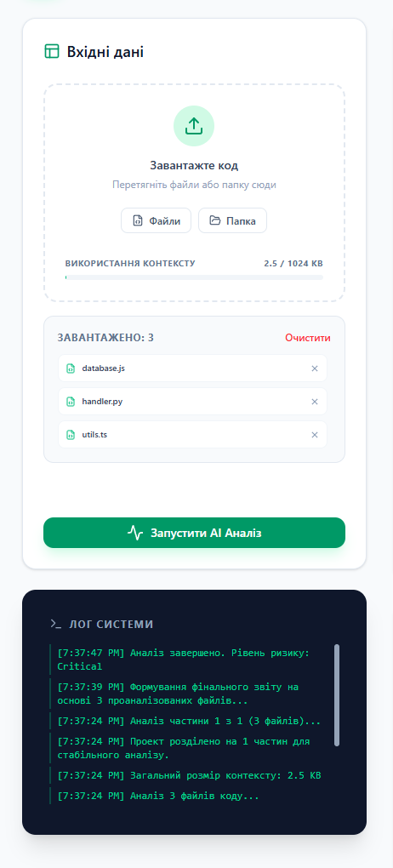
- Права колона: Динамічна область результатів, що відображає графіки, оцінки ризиків та детальний аналіз.
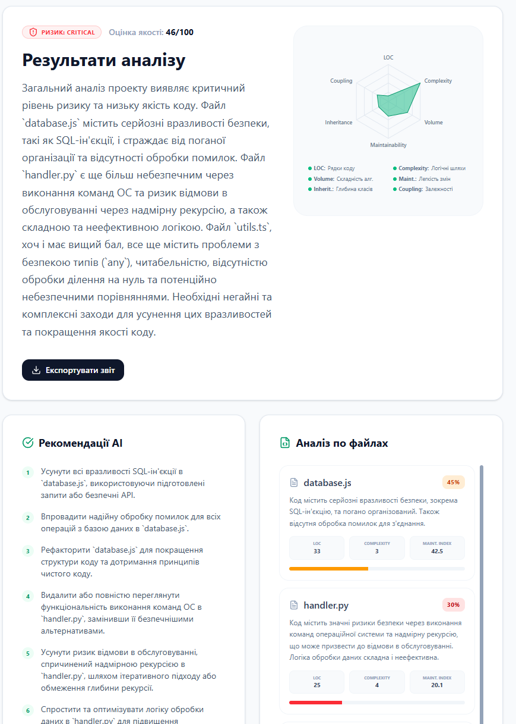

7. ОГЛЯД ФУНКЦІОНАЛЬНИХ ЕЛЕМЕНТІВ
- Область File Uploader: Підтримує функцію Drag-and-Drop для швидкого додавання файлів.
- 
- Кнопка «Запустити аналіз»: Активує процес обробки даних через AI-модель.
- 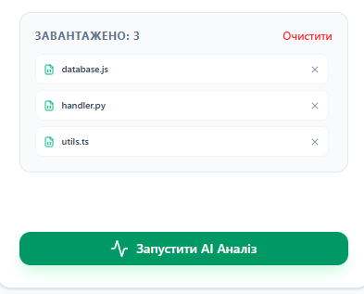
- Радарна діаграма: Візуалізує 6 ключових метрик якості (LOC, Complexity, Volume тощо).
- 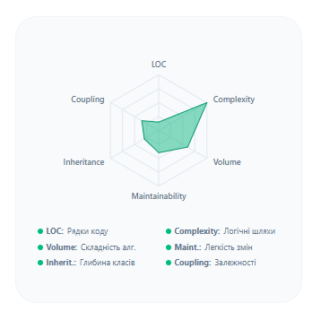
- Summary Card: Відображає рівень ризику (від Low до Critical) та загальний бал (Quality Score).
- 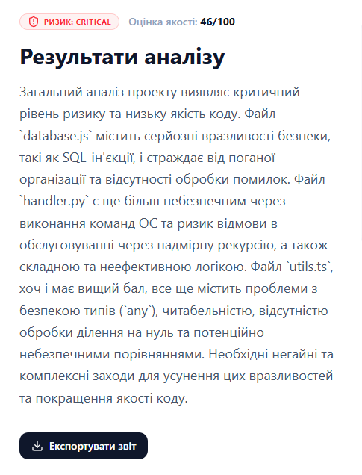
- System Logs: Показує статус виконання операцій (INFO, WARN, ERROR).
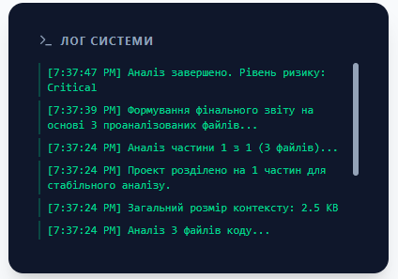
9. СЦЕНАРІЇ РОБОТИ З ДОДАТКОМ
- Сценарій 1 (Одиничний аналіз): Завантаження одного скрипта -> Запуск -> Перегляд рекомендацій -> Експорт PDF.
- Сценарій 2 (Масовий аналіз): Завантаження пакету файлів -> Послідовний аналіз -> Перемикання між результатами через список файлів.
- Сценарій 3 (Налагодження): Використання панелі логів для перевірки статусу з'єднання з API Gemini.
10. ТИПОВІ ПОМИЛКИ ТА ЇХ УНИКНЕННЯ
- Відсутність ключа API: Перевірте наявність файлу .env.
- Порт зайнятий: Переконайтеся, що порт 3000 не використовується іншим додатком.
- Великий обсяг даних: Якщо файл занадто великий для контексту AI, розділіть його на логічні модулі.
11. ПРИКЛАДИ РОБОТИ
- Приклад JavaScript: Аналіз простої функції (calculator.js) зазвичай демонструє результат Low Risk (80+ балів).
- Приклад React: Складний компонент з багатьма станами (BadComponent.tsx) може отримати High Risk через високу циклічну складність, що вимагає рефакторингу.

